ФИНАЛ В ГРЕЦИИ
6 апреля 2014, на международных площадках X Олимпиады по основам наук, прошли финальные этапы по различным предметам. Команда учащихся 10 класса нашей школы впервые посетила международную площадку в г. Салоники в Греции. Финальный этап состоялся на базе филиала Британского Университета Шеффилда в г. Салоники. Вместе с греческими учащимися наши ребята писали химию и обществознание.
Абсолютным победителем в секции «Естествознания» стала ученица 10 «Б» класса Ромазанова Дарья. Она набрала наибольшее число баллов по химии среди учащихся. Даша получила золотую медаль в виде кубка.
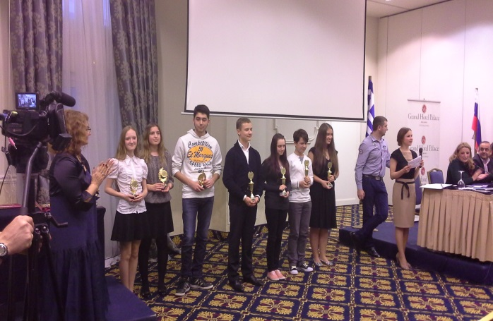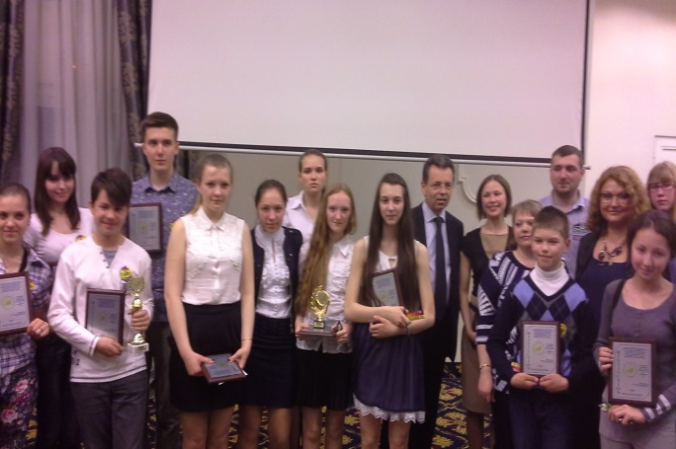
Учащиеся: Гришукова Екатерина (10 Б), Червякова Алена (10Б), Кабылкина Екатерина (10Б) стали дипломатами I степени по химии, Лисейкина Светлана (10 А) получила диплом участника по обществознанию.
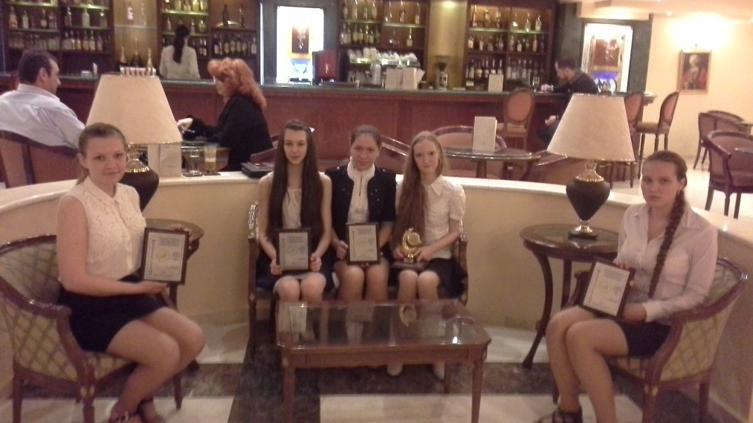

Не менее интересными были и остальные дни, проведённые в Греции. Ребята посетили множество исторических мест: некрополь в Афинах, гробница царя Филиппа II в Вергине, гора Олимп, древний город Дион. Искупались в термальных источниках, побывали у парламента Греции, посетили различные музеи, побывали у памятника Аристотелю, прогулялись по берегу Эгейского моря.
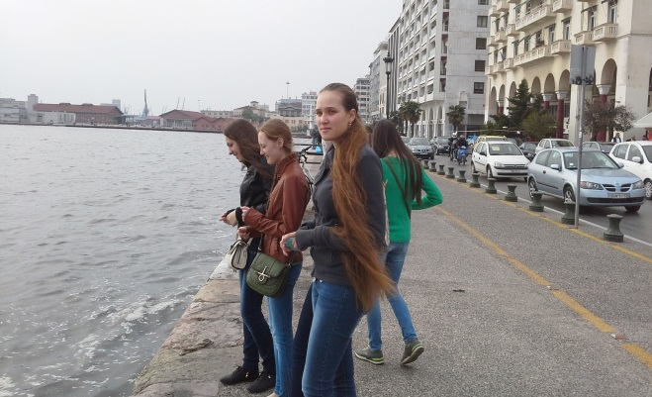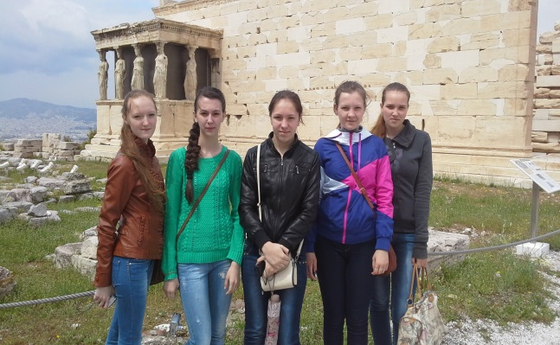
Участие на таких площадках может позволить поступить в университеты за рубежом. В этом году Университет Шеффилда выделил 1 бюджетное место победителям, именно по результатам данной Олимпиады.

